МБОУ СОШ №1
Г. Собинки

Урок литературного чтения
в 3 классе
по программе «Перспективная начальная школа »
Тема: К.Г.Паустовский
«Растрёпанный воробей»

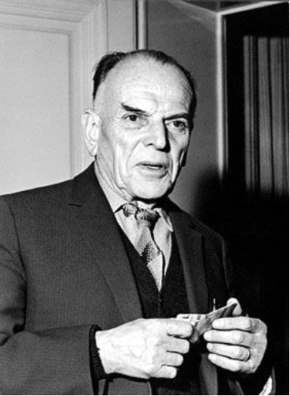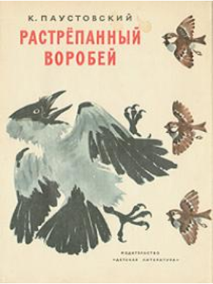

Учитель:
Широкова А.С.

2013 год

Тема: К.Г.Паустовский «Растрепанный воробей»
Цель: ознакомить учащихся с рассказом К. Г. Паустовского «Растрепанный воробей».
Задачи:
1. расширить знания учащихся о жизни и творчестве писателя;
2. способствовать развитию умения понимать поступки и состояния героев, развитию речи, логического и образного мышления учащихся;
3. формирование бережного отношения и уважения к близким людям.
Оборудование:
1. Учебник «Литературное чтение» Н.А. Чуракова, Москва Академкнига/Учебник 2008г.
2. Компьютер.
3. Медиапроектор.
4. Презентация (портрет К. Г. Паустовского, иллюстрация к книге «Растрепанный воробей», кадры из мультфильма, иллюстрация «большой театр», иллюстрация к эпизоду «разговор с букетом», выставка книг К. Г. Паустовского).
ХОД УРОКА.
1. Организационный момент.
- Здравствуйте!
Были-были-небылицы
Продолжаем изучать.
Будем четко ход событий
В произведениях отмечать.
2. Речевая разминка.
1) Игра «Птичьи рифмы».
В забавные рифмы со мной поиграйте,
Я начинаю, а вы продолжайте:

Сегодня дятел без очков,
Не видит дятел… (червячков). (слайд 1 презентации 1)
Тает снег, бегут ручьи,
В гости к нам спешат… (грачи). (слайд 2 , презентации 1)
От важности слегка надут,
Гуляет по двору… (индюк). ( слайд 3 , презентации1)
На кур он смотрит с высока,
Не замечает … (петуха). (слайд 4, презентации 1)
Слетелись к кормушке разные птички,
Среди них есть и … (синички). ( слайд 5, презентации 1)
2) «Произнеси верно»
Игра «Кто быстрее?» Замени первый звук на звук (Р)
кот –рот нога-…
Хобот-… мак-… пыжик -…
Пугать -… танец -… козы-…
Мычать -… высь-… мука -…
3) Работа со скороговоркой.
Три вороны спозаранку подрались из-за баранки. (Картина вороны)
• Чтение про себя
• Чтение хором
• Чтение по рядам
3. Вводная беседа.
- Отгадайте загадку:
Чик-чирик! К зернышкам прыг!
Клюй, не робей! Кто это?
- Воробей. ( Рисунок)
- Сегодня мы с вами будем читать рассказ К. Г. Паустовского «Растрепанный воробей» (слайд №1). (презентация 2)
- К. Г. Паустовский родился в Москве, в 1892 году (слайд №2).
(Доклад учащегося о К.Г. Паустовском)

Константин Георгиевич Паустовский родился в Москве, в семье железнодорожного служащего. Семья была большая. Детство Константин Георгиевич провел на Украине и бабушки и дедушки. Учился в Киевской гимназии, поступил в Киевский университет, однако закончить его не смог в связи с переездом в Москву.
Всю свою жизнь Паустовский любил и очень много путешествовал: впечатления от этих поездок и встреч с самыми разнообразными людьми легли в основу многих его произведений.
С 1921 года Паустовский активно начинает заниматься писательским трудом. Творчество писателя отличается жанровым многообразием: он создавал повести и рассказы, сказки и пьесы. Любимый жанр Паустовского - короткий рассказ. Во всех его произведениях - любовь к родной земле, людям, живущим нам ней. Паустовский никогда не считал себя детским писателем, хотя специально для детей им были написаны сказки «Теплый хлеб», «Растрепанный воробей», «Стальное колечко».
Книги К.Г.Паустовского переведены на многие иностранные языки.
Учитель: На всю жизнь писатель запомнил слова отца : «Ты испытаешь в жизни много значительного и интересного, если сам будешь значительным и интересным». Он стал таким. До конца своих дней много ездил, путешествовал, жил в разных местах, узнавал новых людей, часто отдыхал на природе. Всю свою любовь писатель отдавал трем основным темам – людям, искусству и природе.
4. Знакомство с новым текстом.
- К.Г.Паустовский назвал свое произведение «Растрепанный воробей». Как вы думаете, почему?
- Постарайтесь перенестись в мир, созданный писателем, оказаться в той обстановке и среди тех героев, которых он изобразил, мысленно станьте не только наблюдателями, но и участниками событий. Подумайте, так ли все было? Что все же могло быть в реальном мире? Сказка ли это или что - то иное?
(Рассказ - малая форма эпической прозы, повествовательное произведение небольшого размера.
Сказка - повествовательное, обычно народно- поэтическое произведение о вымышленных лицах и событиях, преимущественно с участием волшебных, фантастических сил.)

- Ребята, сейчас мы с вами будем читать текст, и делить его на части – «кадры». Потом каждому кадру дадим название, и у нас получится небольшой диафильм к прочитанному отрывку.
- Что такое диафильм? (предположения детей)
Диафильм - (от греч. diá — приставка, здесь означающая переход от начала до конца, и фильм), короткометражный фильм, составленный из ряда позитивных изображений, объединённых общей тематикой или (реже) тематически не связанных друг с другом.
• Чтение по частям отрывка до слов «Жила ворона в заколоченном на зиму ларьке».
• Коллективная работа по оглавлению кадров.
- С чего начинается сказка? (Она начинается с описания стенных часов. Они необычны.)
- Прочитайте описание кузнеца .
Кадр 1. Старые стенные часы (слайд №3).
- Как зовут девочку? (Маша)
- Как зовут нянюшку? (Нянюшка Петровна)
- Почему эпизод грустный (Они остались дома одни, без мамы.)
Кадр 2. Одни дома (слайд №4).
Кадр 3. Большой театр (слайд №5).
Машина мама работала в Большом театре, сейчас его называют Государственный Академический Большой театр.
- С какой вещью разговаривала мама, а раньше никогда этого не делала? (Со стеклянным букетом.)
Кадр 4. Разговор с букетом (слайд №6).
- Как назовем этот кадр?
- Перечитайте абзац , начинающийся со слов : «В этот вечер букет лежал за спиной у Маши…»
- Как вы поняли предложение «Не спали только Маша, отопление и зима»?
( Автор все эти предметы одушевляет.)
- Прочитайте в сказке эти слова. ( Отопление тихонько пищало свою теплую песню, а зима все сыпала и сыпала с неба тихий снег.)
- Почему мы сразу из первой части узнаем, что мы попали в сказку? ( Все предметы одушевляются , описываются так, что они живые).
Кадр 5. Зимний вечер (слайд №7).
- Кто был у окна? (Это была ворона.)
Кадр 6. Ворона (слайд №8).
• Выборочное чтение.
- Кого должна была танцевать Машина мама? ( Прочитайте об этом)
- Прочитайте о душевном состоянии мамы в последние дни перед спектаклем.
- Почему же Машин папа не мог успокоить маму, помочь ей справиться с душевным волнением. (Папа был далеко, на Камчатке).
- Прочитайте, как об этом сказано у К.Г. Паустовского.
- Почему же стеклянный букетик (брошь) был так дорог маме, прочитайте.
А сейчас мы посмотрим фрагмент мультфильма, который проанализировали на уроке.
7. Итог урока.
- С каким писателем мы сегодня познакомились?
- Какое произведение начали читать? О чем оно?
- Посмотрите на слайд (слайд №9) и скажите, какие книги еще написал К.Г. Паустовский?
8. Взаимооценка и самооценка
- Оцените свою работу на уроке и работу своего соседа по парте.
( разноцветные кружки, выбрать для себя и для соседа по парте)

Отлично хорошо не очень хорошо
9. Домашнее задание.
Прочитать следующую часть с.141-144 и подготовить пересказ.

